CSP初赛模拟考试·第十八套
- 已知十进制中的18在x的进制中的表示为24，即(18)_10=(24)_x，则这个x进制为()进制。
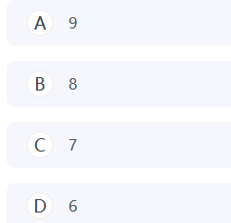
- 根据网址的域名 http://www.jiangsu.gov.cn/,可以判断出该网站是()类型的网站。
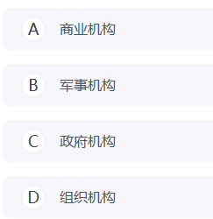
- 与计算机硬件关系最密切的软件是()。
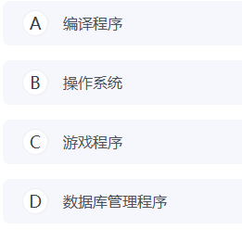
- 下列程序段执行后s的值为()。
int i=1, s=0;
while(i++)
if(!(i%3)) break;
else s+=i ;
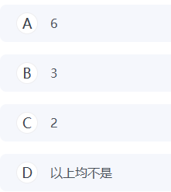
- 将19分解成3个不重复数字(1~9)之和(不计顺序)的方法有()种。
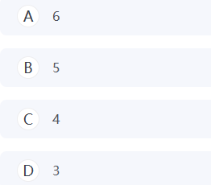
- 甲、乙、丙三位同学选修课程，在四门课程中，甲选修两门，乙、丙各选修三门，则不同选修方案共有()种。
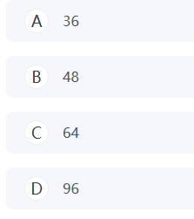
- 已知某二叉树的先序遍历序列是 ABDCE，中序遍历序列是 BDAEC，则该二叉树的序遍历为()。
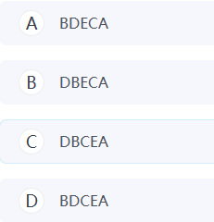
- 计算机启动时，可以通过存储在( )中的引导程序引导操作系统。
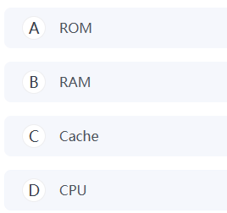
- 表达式a+b*c-(d+e)的前缀形式是( )
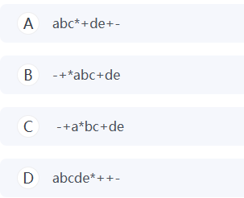
- 小军在家玩关灯游戏，小军家的灯有三种颜色分别是白、黄、红。按1下白灯亮，按2下灯灭，按3下黄灯亮，按4下灯灭，按5下红灯亮，按6下灯灭，再按又是白灯亮，以此循环。当按到49次和100次时灯的状态是( )。
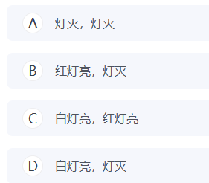
11.704与2048的最小公倍数是()。
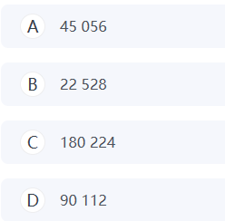
12.在( )的情况下，函数AVB运算的结果是逻辑“0”。
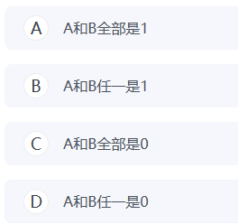
- 小明夫妇请了小刚夫妇和小伟夫妇来他们家玩扑克。这种扑克游戏有一种规则：夫妇两人不能一组。小明和小红一组，小刚的队友是小伟的妻子，琳达的丈夫和小丽一组。那么这三对夫妇分别为( )
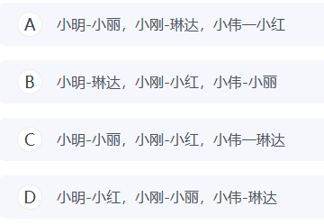
14.4人过桥，每人单独过桥分别需要用时1分、2分、5分、10分，过桥需要灯(只有一盏),一次只能2人一起过(意味着需要有人送灯回来)，过桥时间以用时多的人为准，则4人全部过桥时间最少需要()分。
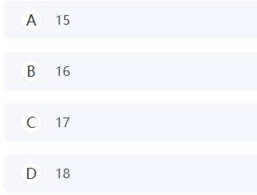
15.2000 年,华人学者姚期智因在计算理论(包括伪随机数生成、密码学与通信复杂度)方面的突出成就而荣获()
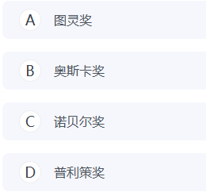
- 填空
1 #include<iostream>
2 using namespace std;
3 int main()
4 {
5 const int SIZE=10;
6 int height[size],num[size],n,ans;
7 cin>>n;
8 for(int i=0;i<n;i++){
9 cin>>height[i];
10 num[i]=1;
11 for(int j=0;j<i;j++){
12 if((height[j]<height[i])&&(num[j]>=num[i]))
13 num[i]=num[j]+1;
14 }
15 }
16 ans=0;
17 for(int i=0;i<n;i++){
18 if(num[i]>ans) ans=num[i];
19 }
20 cout<<ans<<endl;
21 return 0;
22 }
·判断题
(1)如果height数组中的输入有负数，则程序会出错。()
(2)程序输出的 ans 小于或等于n。 ()
(3)将12行num[j]>=num[i]”改为“num[j]>num[i]”，程序的输出结果不会改变。()
(4)将18行“num[i]>ans”改为“num[i]>=ans”，程序的输出结果不会改变。()
·选择题
(5)若输入的数据为
10
1 1 1 1 1 1 1 1 1 1
则程序的输出结果是()。
A.4
B.3
C.2
D.1
(6)若输人的数据为
10
3 2 5 11 12 7 4 10 15 6
因程序的输出结果是( )。
A.4
B.5
C.6
D.7
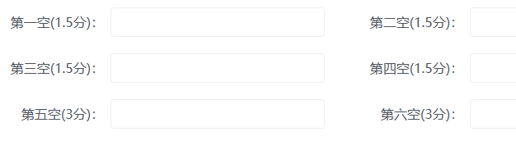17.填空
1 #include<iostream>
2 using namespace std;
3 int n,m,i,j,p,k;
4 int a[100],b[100];
5 int main()
6 {
7 cin>>n>>m;
8 a[0]=n;i=0;p=0;k=1;
9 do{
10 for(j=0;j<i;j++)
11 if(a[i]==a[j])
12 {
13 p=1;k=j;break;
14 }
15 if(p) break;
16 b[i]=a[i]/m;
17 a[i+1]=a[i]%m*10;
18 i++;
19 }while(a[i]!=0);
20 cout<<b[0]<<".";
21 for(j=1;j<k;j++) cout<<b[i];
22 if(p) cout<<"(";
23 for(j=k;j<i;j++) cout<<b[j];
24 if(p) cout<<") ";
25 cout<<endl;
26 return 0;
27 }
·判断题
(1)程序输入的n和m不能相等。()
(2)程序输人的m不能等于0。()
(3)第9~19行的do…while循环一共有2个出口。()
(4)数组a和b中的数值都小于或等于n。()
·选择题
(5)若输入数据为“11 8”,则输出结果为()
A. 0.375
B. 0.(375)
C. 1.375
D. 1.(375)
(6)若输人数据为“513”，则输出结果为( )。
A. 0.386514
B. 0.(386514)
C. 0.384615
D. 0(384615)
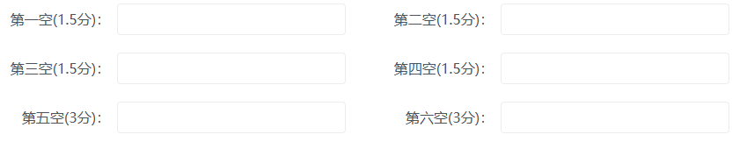
18.填空题
01 #include<iostream>
02 using namespace std;
03 const int V=100;
04 int n,m,ans,e[V][V];
05 bool visited[v];
06 void dfs(int x,int len)
07 {
08 int i;
09 visited[x]=true;
10 if(len>ans) ans=len;
11 for(i=1;i<=n;i++)
12 if((!visited[i])&&(e[x][i]!=-1))
13 dfs(i,len+e[x][i]);
14 visited[x]=false;
15 }
16 int main()
17 {
18 int i,j,a,b,c;
19 cin>>n>>m;
20 for(i=1;i<=n;i++)
21 for(j=1;j<=n;j++)
22 e[i][j]=-1;
23 for(i=1;i<=m;i++)(
24 cin>>a>>b>>c;
25 e[a][b]=c;
26 e[b][a]=c;
27 }
28 for(i=1;i<=n;i++)
29 visited[i]=false;
30 ans=0;
31 for(i=1;i<=n;i++)
32 dfs(i,0);
33 cout<<ans<<endl;
34 return 0;
35 }
·判断题
(1)第19行的输入中，如果满足m=n*(n-1)/2,则20~22行的初始化可以省略。()
(2)将第31行的代码换成“for(i=n;i>=1;i--)”，程序结果不受任何影响。( )
·选择题
(3)若输入的数据为
4 2
1 2 1
3 4 1
则程序的输出结果是( )。
A. 8
B. 4
C. 2
D. 1
(4)若输入的数据为
4 6
1 2 1
2 3 1
3 4 1
4 1 1
1 3 1
2 4 1
则程序的输出结果是( )。
A.1
B.3
C.5
D.7
(5)若输人的数据为4 3121023203 1 30
则程序的输出结果是( )。
A.30 B.60 C.90 D. 120
(6)若输入的数据为
4 6
1 2 10
2 3 20
3 4 30
4 1 40
1 3 50
2 4 60
则程序的输出结果是()。
A.60 B.100 C.150 D. 200
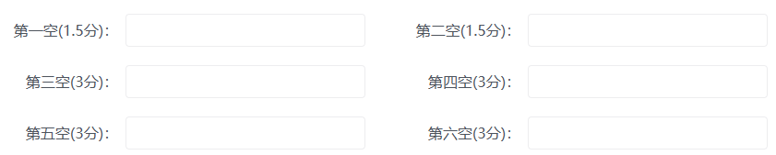
- 填空题
1.(高精度计算)由于计算机运算的数据范围表示有一定限制，如整型int表达范围是(-2^31~2^31-1)，unsigned long(无符号整数)是(0~2^32-1)，都约为几十亿，因此在计算位数超过十几位的数时，不能采用现有类型，只能自己编程计算。
高精度计算通用方法：高精度计算时一般用一个数组存储一个数，数组的一个元素对应于数的一位，将数由低位到高位依次存储在数组下标对应的由低到高的位置上。另外，申请数组大小时，一般考虑了最大的情况，在很多情况下表示有富裕，即高位有很多0，可能造成无效的运算和判断，因此一般利用一个整型数据存储该数的位数。下面的程序是一个高精度整数的加法运算，请补充完整程序。
1 #include <iostream>
2 #include <cstring>
3 using namespace std;
4
5 struct HugeInt{
6 int len;
7 int num[100001];
8 };
9 HugeInt a, b, w;
10 char c[100001]，d[100001];
11 void Scan_HugeInt(){
12 cin>>c;
13 cin>>d;
14 a.len=strlen(c);
15 b.len=strlen(d);
16 for(int i=0: i<a.len; i++)
17 ①;
18 for(int i=0; i<b.len; i++)
19 ②;
20 }
21 void Plus(){
22 w.len=max(a.len,b.len);
23 for(int i=1; i<=w.len; i++) (
24 w.num[i] +=③;
25 w.num[i+1] +=④;
26 w.num[i]%=10;
27 }
28 if(⑤)
29 w.len ++;
30 }
31
32 int main() {
33 Scan_HugeInt();
34 Plus();
35 for(int i=w.len; i>=1; i--)
36 cout <<w.num[i];
37 cout <<endl;
38 return 0;
39 }
(1)①处应填()。
A.a.num[i]=c[i]-‘0’
B.a.num[a.len-i]=c[i]-‘0’
C.a.num[a.len门=c[i]
D.a.num[门=c[i]
(2)②处应填( )。
A.b.num[i]=d[i]
B.b.num[b.len-i]=d[i]
C.b.num[b.len-i]=d[i]-‘0’
D.b.num[i]=d[i]-‘0’
(3)③处应填( )。
A.(a.num[i]+b.num[i])
B.(a.num[i]+b.num[i])%10
C.(a.num[i]%10+b.num[i]%10)
D.(a.num[i]+b.num[i]-10)
(4)④处应填( )。
A.w.num[i]/10
B.w.num[i]
C.w.num[i]%10
D.w.num[i]-10
(5)⑤处应填( )。
A.w.num[w.len+1]>=0
B.w.num[w.len+1]==0
C.w.num[w.len+1]!=0
D.w.num[w.len +1]>1
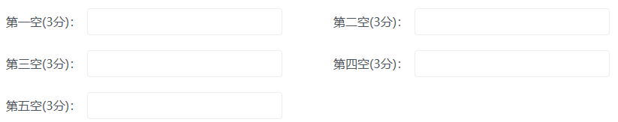
- 填空题
(马走日)回溯算法实际上一个类似枚举的搜索尝试过程，主要是在搜索尝试过程中寻找问题的解，当发现已不满足求解条件时，就“回溯”返回，尝试其他路径。回溯法是一种选优搜索法按选向前索以达到目标。但当搜索到某一步时，若发现原先选择并优或达不到目标,则退回一步重新选择，这种走不通就退回去再走的技术称为回溯法，而满足回溯条件的某个状态的点称为回溯点。
马在中国象棋中以日字形规则移动。请编写一段程序，给定rxc大小的棋盘以及马的初始位置(m,n)，要求不能重复盘上的同一个点,计算马有多少途径可以遍历盘上的所有点。
1 #include<iostream>
2 using namespace std;
3 int r,c;
4 int cnt,tot;
5 int wayr[8]={2,2,1,-1,-2,-2,1,-1};
6 int wayc[8]={1,-1,2,2,1,-1,-2,-2};
7 bool mark[1001][1001];
8 bool check(int x, int y)
9 {
10 if(①) return true;
11 return false;
12 }
13 void search(int x,int y)
14 {
15 for(int i=0;i<8;i++)
16 if(② && ③)
17 {
18 mark[x+wayr[i]][y+wayc[i]]=true;
19 tot++;
20 if(④) cnt++;
21 search(⑤);
22 tot--;
23 mark[x+wayr[i]][y+wayc[i]]=false;
24 }
25 }
26 int main()
27 {
28 cnt=0;
29 int m,n;
30 cin>>r>>c>>m>>n;
31 if(!check(m,n)) cout<<0<<endl;
32 else if(r==1&&c==1) cout<<1<<endl;
33 else
34 {
35 mark[m][n]=true;
36 search(m,n);
37 cout<<ent<<endl;
38 }
39 }
(1)①处应填()。
A. x>=0 || y>=0 || x<r || y<c .
B. x>=0 || y>=0 && x<r || y<e.
C. x>=0 && y>=0 && x<r && y<c.
D. x>=0&&y>=0|| x<r &&y<c
(2)②处应填( )。
A. check(wayr[i]，wayc[i])
B. check(x+wayr[i]，y+wayc[i)
C. !check(x+wayr[i],y+wayc[i])
D. !check(wayr[I],wayc[i])
(3)③处应填( )。
A. mark[wayr[i]][wayc[i]]
B. mark[x+wayr[i]][y+wayc[i]]
C. !mark[wayr[i]][wayc[i]]
D. !mark[x+wayr[I]][y+wayc[i]]
(4)④处应填( )。
A. tot==r * c-1
B. tot-=r * c
C. cnt==r * c-1
D. cnt==r * c
(5)⑤处应填()。
A. wayr[i], wayc[i]
B. x-wayr[i], y-wayc[i]
C. x-wayr[i], y+wayc[i]
D. x+wayr[i], y+wayc[i]
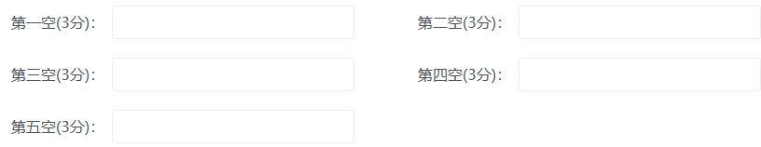

- 正确答案：C
- 正确答案：C
- 正确答案：B
- 正确答案：C
- 正确答案：B
- 正确答案：D
- 正确答案：B
- 正确答案：A
- 正确答案：C
- 正确答案：D
- 正确答案：B
- 正确答案：C
- 正确答案：C
- 正确答案：C
- 正确答案：A
16.
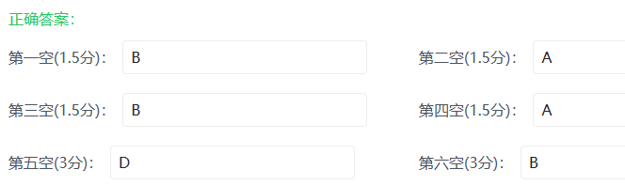
17.
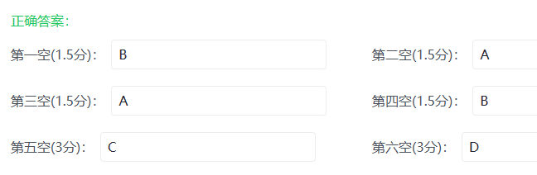
18.
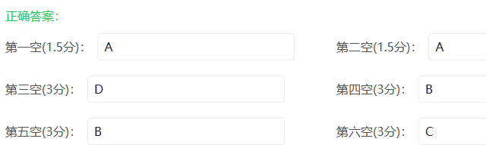
19.
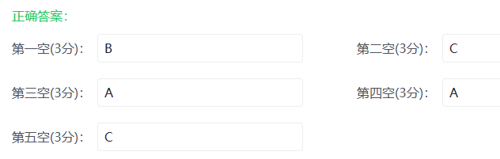
20.
